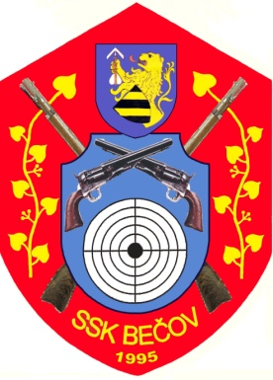

Plán akcí SSK při OÚ Bečov č. 0695
na rok 2017

Dne 3.2.2017 byla provedena schůze členů SSK Bečov, na níž bylo přijato usnesení o následujících akcích:

- Plán střeleckých soutěží na střelnici Bečov:

  - Ne 2.4. - VPi/VRe, MPi/Re, MPu, 3x3+10 - Memoriál Jiřího Pecha,III.roč.
  - So 13.5. - VPi/VRe, MPi/Re, ÚPu, 3x3+10 (místo MPu bude ÚPu)
  - So 10.6. - VPi/VRe, MPi/Re, MPu, 3x3+10
  - So 16.9. - VPi/VRe, MPi/Re, MPu, 3x3+10
  - So 30.9. - VPi/VRe, MPi/Re,MPu, 3x3+10
  - Změna termínu možná z důvodu nepřízně počasí.

- Vyhodnocení soutěže „ O putovní pohár SSK Bečov“
  - Pá 15.12.2017, 17,00 - pro členy klubu a pozvané hosty
  - Pá 2.2.2018, 17,00 – schůze na rok 2018
  - Místo konání- restaurace U Hajase
- Krajská střelecká liga historických zbraní 2017
- 2.4.,, 4.6., 26.12.2017-Most Čepirohy
- ostatní termíny budou upřesněny po zveřejnění ČSS.
- Krušnohorská liga KVZ 2017
- 4.2.- Louny, 18.3.- Rakovník, 22.4.- Ústí nad Labem, 21.5.- Kladno,
16.9.- Most, 14.10.- Kadaň
- Dětský den : po dohodě s OÚ Bečov, zajistí SSK Bečov střeleckou soutěž ze vzduchových zbraní.
- Společné klubové akce:
  - Akce Chata IV.ročník 10.-11.6.2017 od 15,00-střelnice beze zbraní
- Termíny brigád
  - Brigády na zvelebení střelnice budou zahájeny v měsíci březnu.
  - Kromě toho bude podle potřeby provedena údržba střelnice před každým závodem. Čas bude vždy upřesněn.
  - Každý člen bude povinen odpracovat minimálně 20 hodin.

- Tréninkové střelby: po dohodě se správcem střelnice v souladu s provozním řádem střelnice a za dodržení všech bezpečnostních opatření.

Výbor SSK při OÚ Bečov

